Оркестр своими руками
Хочу предложить вашему вниманию интересную идею! На музыкальных занятиях дети всегда с удовольствием играют в оркестре, совместное творчество всегда вызывает у них радость и интерес. Есть замечательный, необычный способ сделать занятия музыкой ещё более весёлыми и увлекательными – мы можем смастерить музыкальные инструменты сами, вместе с ребёнком. Самостоятельно можно создать целый оркестр!
Только представьте, сколько восторга будет у ребёнка, который самостоятельно изготовит маракасы, барабан, кастаньеты или водный ксилофон! Конечно, самодельные инструменты не издают идеальный звук, но главное не в этом. Подобный опыт нельзя ни с чем сравнить.
Так какие музыкальные инструменты можно изготовить своими руками? Рассмотрим наиболее интересные и простые варианты.
Больше барабанов!
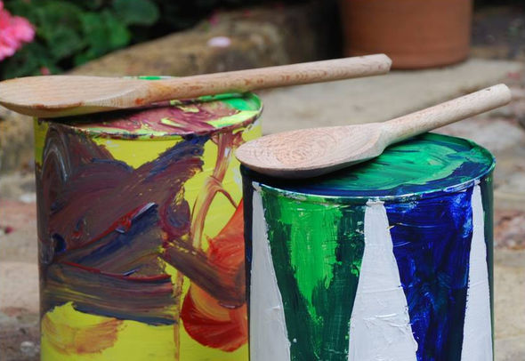
Можно сделать вот такие простые барабаны из жестяных банок. Дети сами смогут нарисовать на барабане геометрические узоры или то, что им вздумается.
Ещё одна простая и замечательная идея, как сделать барабаны из жестяной банки и воздушного шарика. Можно оставить банку нераскрашенной, а можно пофантазировать — как вам больше нравится.
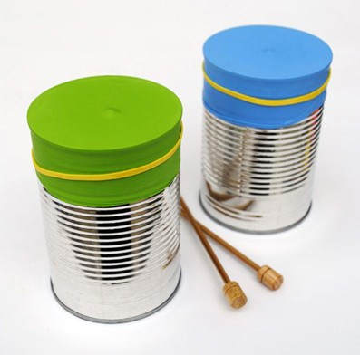
Можно сделать барабаны из ведёрок:
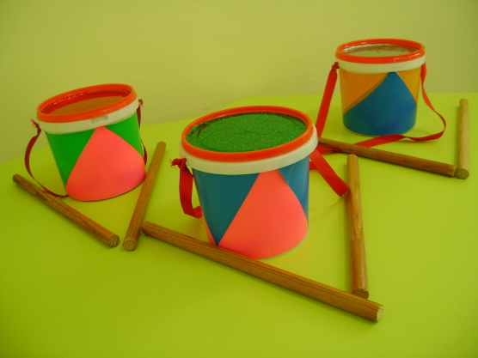
Другой музыкальный инструмент, который можно сделать своими руками — это очаровательные маленькие и простые кастаньеты. Идеально подойдут для того, чтобы попрактиковаться с ритмом.

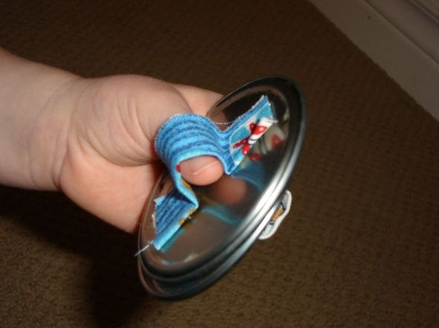

Этих милых крокодильчиков, которые могут издавать щёлкающие звуки, тоже можно использовать в качестве кастаньет:

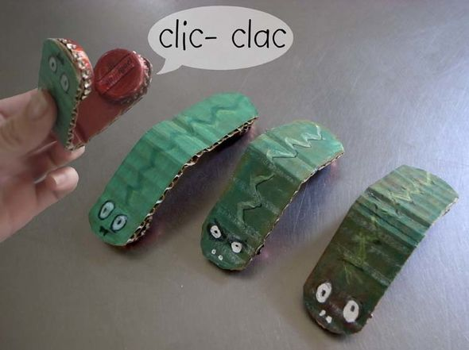

Маракасы
Ещё один инструмент, который очень нравится детям – маракасы. Сделать их достаточно просто, причем вариантов может быть несчетное множество. Так, маракасы можно сделать из картонных цилиндров от пергамента или бумажных полотенец, из пластиковых бутылок, из яиц от киндер-сюрприза.
Схема изготовления маракасов достаточно проста: в подготовленную емкость нужно в небольшом количестве насыпать наполнитель в виде бусин, гороха, любой крупы, пуговиц, бисера, мелких камушков, песка.
Все отверстия в емкости нужно надежно закрыть, чтобы наполнитель не высыпался и инструмент издавал звонкий шум. Сами маракасы можно украсить, нарисовав на них яркий орнамент акриловыми красками или наклеив симпатичные наклейки.
К круглым емкостям можно приделать ручки для удобного пользования инструментом. Например, если для маракасов вы взяли яйца от киндер-сюрпризов, закрепите их между двумя пластиковыми ложками и надежно зафиксируйте.
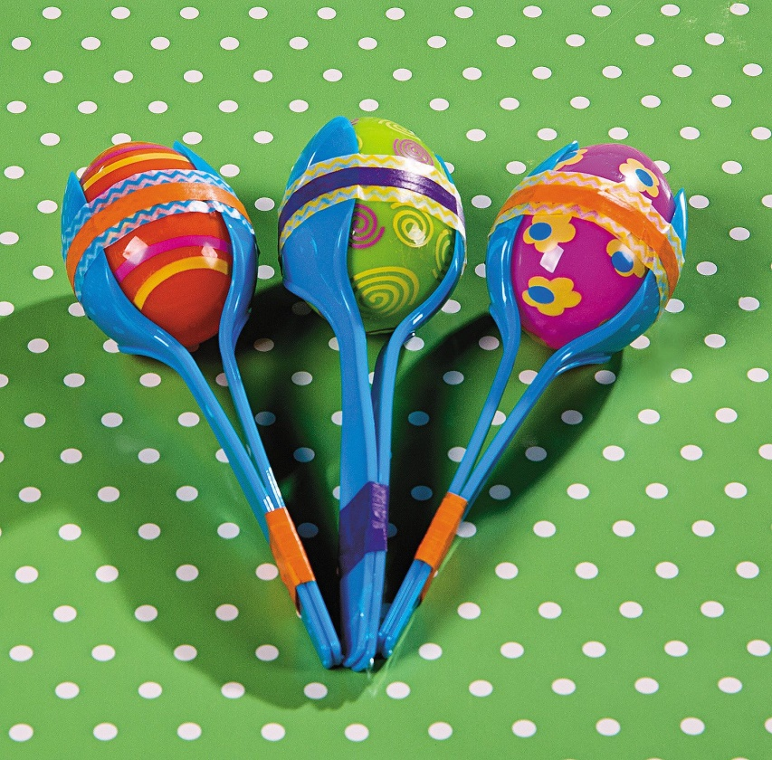
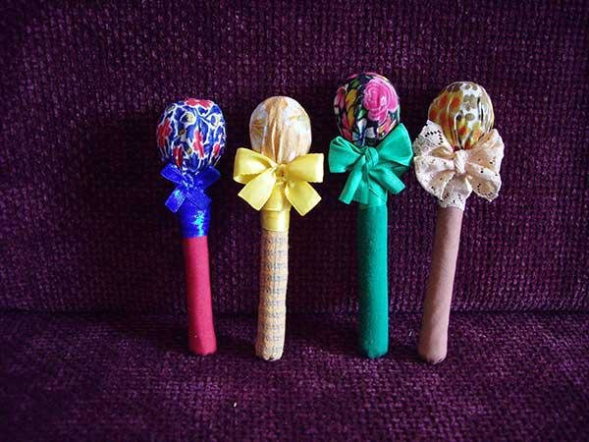

Свирель из трубочек для коктейля
С помощью этой самодельной свирели можно проводить опыты для детей, рассказав им о том, что происходит, почему трубочки издают звуки разной высоты. А действительно, почему? Внутри трубочек находится воздух. Когда мы дуем поверх нашей свирели, мы заставляем этот воздух вибрировать. Высота звука зависит от длины трубочки – чем она короче, тем звук выше. Вибрация воздушного столба положена в основу многих музыкальных инструментов. Такая свирель не будет гудеть подобно органу, её звук напоминает шёпот ветра. Зато звуки разной высоты слышно прекрасно! Чтобы свирель зазвучала, придётся потренироваться, нужно «поймать» нужный угол. Для её создания используйте соломинки и скотч.
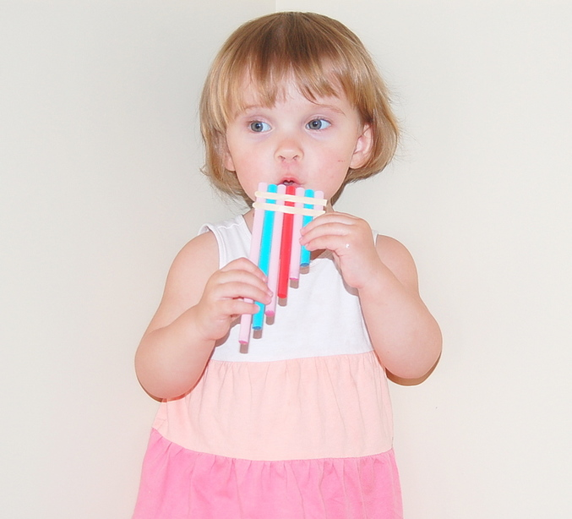

Бубен
Существует много разных вариантов создания бубнов:
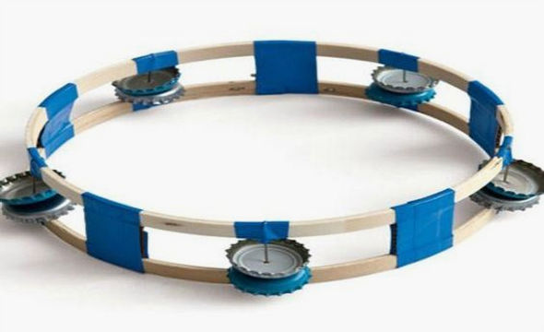

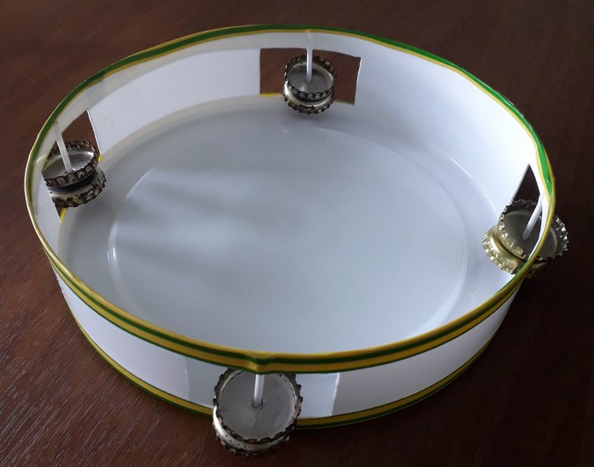

Поющие стаканы
Один из самых сказочных музыкальных инструментов, изготовленных своими руками – это ксилофон из стаканов, наполненных водой. Выстраиваем стаканы в ряд, наливаем воду и настраиваем звук. Создание музыки в этом случае можно превратить в научный эксперимент. Уровень воды в стакане влияет на высоту звука: чем больше воды, тем звук ниже. Таким образом, ребёнок сможет изучить влияние разного количества воды в каждом стакане на тон звуков, что поможет ему создавать удивительные мелодии. Итак,
- Поставьте стаканы в ряд.
- Попросите ребенка аккуратно ударить по каждому стакану. Спросите: какой звук создается? Все ли стаканы издают одинаковый звук?
- Налейте воду в кувшин. Помогая ребенку, осторожно влейте воду в стаканы, убедившись, что у вас получается разный уровень воды в каждом стакане.
- Попросите ребенка теперь аккуратно ударить вилкой (или деревянной ложкой) по стаканам. Какой шум они создают сейчас? Все ли стаканы издают один и тот же звук сейчас?
- Предложите ребенку менять тона звуков путем изменения количества воды.
- Предложите своему ребенку сыграть мелодию! Отрегулируйте необходимый уровень воды путем увеличения или уменьшения количества воды для каждого стакана, чтобы получились музыкальные ноты.
Каждую ноту можно окрасить в свой цвет:

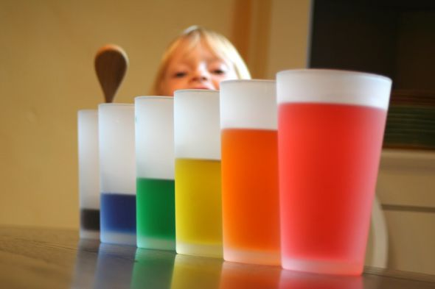
Как же можно использовать сделанные своими руками музыкальные инструменты?
Они чудесно дополняют пение детских песенок.
Можно рассказывать сказку, а после нескольких фраз давать возможность ребёнку иллюстрировать звуками текст.
Можно попросить ребёнка на слух угадать, какой инструмент сейчас играет.
Можно сделать несколько пар одинаковых инструментов. Например, наполнить две бутылочки из-под питьевого йогурта одинаковым количеством риса, а другие две бутылки – одинаковым количеством фасоли. Теперь ребёнок может попробовать отыскать парочки - одинаково звучащие бутылки.
И наконец, можно дружно, всей семьёй, играть в оркестре, аккомпанируя танцевальной или маршевой мелодии! Партии инструментов могут звучать вместе или раздельно.
Элементарная музыкальная импровизация доступна каждому! Чтобы импровизировать, не надо ничего специально знать и уметь. Игра на самодельных инструментах развивает музыкальный слух, ритмический слух, формирует творческое мышление и воображение.
Ребёнок, сам изготавливая шумовые инструменты и радуясь сделанному своими руками, будет более творчески мыслить. Само экспериментирование со звучащими предметами, сделанными самостоятельно, различного рода звукоподражания влияют на познавательное отношение ребёнка к окружающему миру, развивают его музыкальные способности.
.

